РОССИЙСКАЯ ФЕДЕРАЦИЯ
РОСТОВСКАЯ ОБЛАСТЬ
МЯСНИКОВСКИЙ РАЙОН

СОБРАНИЕ ДЕПУТАТОВ
ПЕТРОВСКОГО СЕЛЬСКОГО ПОСЕЛЕНИЯ
ПЯТОГО СОЗЫВА

РЕШЕНИЕ

О проекте решения Собрания депутатов Петровского сельского поселения «О внесении изменений в решение Собрания депутатов Петровского сельского поселения от 27.10.2017 № 46»

Принято Собранием депутатов  Петровского сельского поселения |  | 24.07.2026

В соответствии с Градостроительным кодексом Российской Федерации от 29.12.2004 № 190-ФЗ, Федеральным законом от 20 марта 2025 года № 33-ФЗ «Об общих принципах организации местного самоуправления в единой системе публичной власти», Областным законом от 20.02.2025 № 256-ЗС «О регулировании отдельных вопросов правилами благоустройства территорий поселений и городских округов в Ростовской области», Областным законом от 31.07.2025 № 323-ЗС «О внесении изменений в статьи 1 и 2 Областного закона «О регулировании отдельных вопросов правилами благоустройства территорий поселений и городских округов в Ростовской области», руководствуясь ст. 17, 35 Устава муниципального образования «Петровское сельское поселение», в целях реализации плана мероприятий («дорожной карты») реформирования объектов нестационарной торговли Ростовской области на период до 2030 года, а также формирования комфортной среды для проживания путем создания единого художественно-стилистического оформления и установления единых требований к внешнему облику нестационарных торговых объектов на территории Мясниковского района, Собрание депутатов Петровского сельского поселения

РЕШИЛО:

1. Одобрить проект Решения Собрания депутатов Петровского сельского поселения «О внесении изменений в решение Собрания депутатов Петровского сельского поселения от 27.10.2017 № 46» (далее - проект) согласно приложению № 1.
2. Установить порядок учета предложений по проекту, участия граждан в его обсуждении и проведении по нему публичных слушаний согласно приложению № 2.
3. Назначить публичные слушания по проекту на 11-00 часов 04 августа 2026 года. Провести публичные слушания в здании Администрации Петровского сельского поселения по адресу: 346807, Ростовская область, Мясниковский район, сл. Петровка, улица Советская, 23.
4. Настоящее решение вступает в силу со дня его официального опубликования.

Председатель Собрания депутатов -
Петровского сельского поселения Л.А. Новиченко

сл. Петровка
24.07.2026
№ 166

Приложение № 1
к решению Собрания депутатов
Петровского сельского поселения
от 24.07.2026 г. № 166

РОССИЙСКАЯ ФЕДЕРАЦИЯ
РОСТОВСКАЯ ОБЛАСТЬ
МЯСНИКОВСКИЙ РАЙОН

СОБРАНИЕ ДЕПУТАТОВ
ПЕТРОВСКОГО СЕЛЬСКОГО ПОСЕЛЕНИЯ
ПЯТОГО СОЗЫВА

РЕШЕНИЕ

О проекте внесения изменений в решение Собрания депутатов Петровского сельского поселения от 27.10.2017 № 46 «Об утверждении Правил благоустройства, уборки и содержания территории Петровского сельского поселения Мясниковского района»

Принято Собранием депутатов  Петровского сельского поселения |  | 2026

В соответствии с Градостроительным кодексом Российской Федерации от 29.12.2004 № 190-ФЗ, Федеральным законом от 20 марта 2025 года № 33-ФЗ «Об общих принципах организации местного самоуправления в единой системе публичной власти», Областным законом от 20.02.2025 № 256-ЗС «О регулировании отдельных вопросов правилами благоустройства территорий поселений и городских округов в Ростовской области», Областным законом от 31.07.2025 № 323-ЗС «О внесении изменений в статьи 1 и 2 Областного закона «О регулировании отдельных вопросов правилами благоустройства территорий поселений и городских округов в Ростовской области», руководствуясь ст. 17, 35 Устава муниципального образования «Петровское сельское поселение», протоколом публичных слушаний по проекту внесения изменений в решение Собрания депутатов Петровского сельского поселения от 27.10.2017 № 46 «Об утверждении Правил благоустройства, уборки и содержания территории Петровского сельского поселения Мясниковского района», в целях реализации плана мероприятий («дорожной карты») реформирования объектов нестационарной торговли Ростовской области на период до 2030 года, а также формирования комфортной среды для проживания путем создания единого художественно-стилистического оформления и установления единых требований к внешнему облику нестационарных торговых объектов на территории Мясниковского района, Собрание депутатов Петровского сельского поселения

РЕШИЛО:

- Внести изменения в Решение Собрания депутатов Петровского сельского поселения от 27.10.2017 № 46 «Об утверждении Правил благоустройства, уборки и содержания территории Петровского сельского поселения Мясниковского района», добавив приложение № 2 в редакции согласно приложению к настоящему решению.
- Утвердить типовые требования к внешнему виду нестационарных торговых объектов на территории Петровского сельского поселения (дизайн-код), согласно приложению к настоящему решению.
- Установить срок приведения нестационарных торговых объектов, размещенных на территории Петровского сельского поселения до вступления в силу настоящего постановления, в соответствие с типовыми требованиями к внешнему виду нестационарных торговых объектов на территории Петровского сельского поселения (дизайн-код) в течение одного года со дня вступления в силу настоящего решения.

4. Настоящее решение вступает в силу со дня его официального опубликования.

5. Контроль за исполнением настоящего решения возложить на постоянную комиссию по местному самоуправлению, социальной политике и охране общественного порядка.

Председатель Собрания депутатов -
Петровского сельского поселения Л.А. Новиченко

сл. Петровка
__.__.2026
№ ___

Приложение
к решению Собрания депутатов
Петровского сельского поселения
от _______2026 г. № ___

Типовые требования к внешнему виду нестационарных

торговых объектов на территории Петровского сельского поселения (дизайн-код)

Содержание

- Общие положения………………………………………………………3
  - Общие требования………………………………………………………..3
  - Термины и определения………………………………………………….4
  - Типы НТО……………………………………………………………...…5
- Общие правила размещения НТО…………………………………...…..8
  - Правила и запреты применимые при размещении всех типов НТО….8
  - Требования к размещению НТО……………………………………….10
- Требования к внешнему виду НТО…………………………………….11
  - Внешнее цветовое оформление НТО………………………………….11
  - Элементы единого логотипа специализации НТО……………………12
  - Оформление внешнего вида НТО………………..……………………13
    - Киоск…………………………………………………….……………13
    - Павильон……………………………………………………………..16
    - Торговая палатка…………………………………………………….19
    - Бахчевой развал (павильон для продажи бахчевых культур).……22
    - Елочный базар……………………………………………………….25
    - Торговая тележка……………………………………………………28
    - Вендинговый автомат………………………………………………30
    - Автоцистерна………………………………………………………..32
    - Автомагазин…………………………………………………………34
- Типы ассортимента реализуемой продукции в НТО…………………36
- Рекомендуемые виды НТО……………………………………………..37

- Общие положения

  - Общие требования
Настоящие типовые требования к внешнему виду нестационарных торговых объектов (далее – НТО) на территории Петровского сельского поселения разработаны в целях формирования комфортной среды для проживания путем создания единого художественно-стилистического оформления и установления единых требований к внешнему облику нестационарных торговых объектов на территории Петровского сельского поселения.
Применение данных требований распространяется на НТО, расположенные на муниципальных земельных участках и участках, собственность на которые не разграничена, а также на НТО, расположенные на земельных участках, находящихся в частной собственности.
Действие настоящих требований не распространяется на отношения, связанные с размещением НТО при проведении праздничных, общественно-политических, культурно-массовых и спортивно-массовых мероприятий, имеющих краткосрочный характер. Правила не регулируют отношения, связанные с размещением нестационарных торговых объектов, находящихся на территории ярмарок.
Данные требования не распространяются на оформление фасадов нестационарных торговых объектов, требования к которым установлены торговыми сетями с собственными торговыми марками (брендами).
Размещение НТО должно соответствовать:
- градостроительным условиям использования территории;
- требованиям технических регламентов;
- санитарно-эпидемиологическим требованиям;
- экологическим требованиям;
- требованиям государственной охраны объектов культурного наследия.
Размещаемые на территории Петровского сельского поселения НТО должны соответствовать требованиям к внешнему виду нестационарных торговых объектов, основная направленность которых заключается в создании современных, функциональных, визуально привлекательных торговых объектов.
НТО должны содержаться в технически исправном состоянии. В случае необходимости осуществления ремонтных работ, такие работы должны осуществляться с учетом сохранения внешнего вида и цветового решения НТО.

  - Термины и определения
Нестационарный торговый объект (далее НТО) — торговый объект, представляющий собой временное сооружение или временную конструкцию, не связанные прочно с земельным участком вне зависимости от наличия или отсутствия подключения (технологического присоединения) к сетям инженерно-технического обеспечения, в том числе передвижное сооружение.
Сгруппированные НТО — два и более НТО, расстояние между которыми менее 0,3 м.
Торговая галерея — Сгруппированные НТО (торговая галерея)
Организованные в вытянутом пространстве, размещенные вплотную друг к другу, либо на расстоянии не более 0,3 м два и более НТО в группе, выполненные в едином архитектурном стиле, в одной цветовой гамме. Высота и глубина рядом стоящих НТО должна быть одинаковой.
Либо НТО, выполненный в едином архитектурном стиле, состоящий из совокупности специализированных павильонов или киосков, симметрично расположенных напротив друг друга, обеспечивающих беспрепятственный проход для покупателей, объединенных под единой временной светопрозрачной кровлей, не несущей теплоизоляционную функцию.
Рекомендуется выполнять общий проект на всю группу НТО, включая проект благоустройства прилегающей территории.
Объекты культурного наследия (далее ОКН) — недвижимое имущество (включая объекты археологического наследия) и иные объекты с исторически связанными с ними территориями, произведениями живописи, скульптуры, декоративно-прикладного искусства, объектами науки и техники и иными предметами материальной культуры, возникшие в результате исторических событий, представляющие собой ценность с точки зрения истории, археологии, архитектуры, градостроительства, искусства, науки и техники, эстетики, этнологии или антропологии, социальной культуры и являющиеся свидетельством эпох и цивилизаций, подлинными источниками информации о зарождении и развитии культуры.
Проезжая часть — элемент дороги, предназначенный для движения безрельсовых транспортных средств
Посадочная площадка — элемент остановочного комплекса, предназначенный для высадки и посадки пассажиров.
Остановочный павильон — элемент остановочного комплекса, предназначенный для укрытия пассажиров, ожидающих прибытия общественного транспорта, от воздействия неблагоприятных погодно-климатических факторов (осадки, воздействие прямых солнечных лучей, ветер и т.п.).
Светопрозрачные конструкции НТО - ограждающие конструкции НТО, отделяющие внутреннее пространство от окружающей среды, предназначенные для теплоизоляции, обеспечения естественной освещенности и возможности визуального контакта с окружающей средой (окна, витражи, витрины, остекленные двери).
Торговый фронт - фасад НТО, на котором размещены торговое окно киоска или входная дверь павильона.

  - Основные требования:
НТО, размещаемые на территории Петровского сельского поселения, должны быть установлены на ровную или специально выровненную площадку без устройства заглубленных фундаментов.

Для изготовления (модернизации) нестационарного торгового объекта и его отделки должны применяться современные сертифицированные материалы (с учетом противопожарных требований), имеющие качественную и прочную окраску, отделку и не изменяющие своих эстетических и эксплуатационных качеств в течение всего срока эксплуатации.
При этом не допускается применение кирпича, блоков, бетона и других тяжелых материалов.
При остеклении витрин должны применяться безосколочные, ударостойкие материалы, безопасные упрочняющие многослойные пленочные покрытия, поликарбонатные стекла.
Внешние поверхности НТО не должны иметь видимых загрязнений, повреждений, разрушений, в том числе в виде не предусмотренных эскизным проектом изменений их цветового тона.
В случае объединения нестационарных торговых объектов в единый модуль различной конфигурации, а также для нестационарных торговых объектов, находящихся в одной торговой зоне, материалы внешней облицовки (панели из композитных материалов), соединительные декоративные элементы, общий козырек, рама остекления, дверные блоки и другие видимые элементы должны быть изготовлены из идентичных конструктивных материалов. Цветовое решение такого модуля должно быть выполнено в едином стиле.
Высота сгруппированных нестационарных торговых объектов должна быть одинаковой. Все нестационарные торговые объекты в группе следует устраивать одной глубины.
При оформлении нестационарных торговых объектов необходимо обеспечить наличие вывески (информационной таблички), в том числе содержащей QR-код (код быстрого отклика), позволяющей определить вид реализуемой в таком объекте продукции и включающей сведения о хозяйствующем субъекте (наименование организации или сведения об индивидуальном предпринимателе, место нахождения (адрес), режим работы нестационарного торгового объекта, порядковый номер в соответствии со схемой размещения нестационарных торговых объектов).
При отсутствии возможности размещения вывески (информационной таблички) на торговых тележках, торговых палатках, лотках, на нестационарных торговых объектах на базе транспортных средств, вендинговом автомате, иных нестационарных торговых объектах сезонного характера должна быть четкая надпись или трафарет, содержащие сведения, указанные в абзаце 9 настоящего пункта.

1.4 Типы НТО

Документ рассматривает 9 типов НТО. Ниже представлена подробная информация о каждом.

 | КИОСК  - нестационарный торговый объект,  представляющий собой сооружение без торгового зала с замкнутым  пространством, внутри которого  оборудовано одно рабочее место продавца и осуществляют хранение товарного запаса.
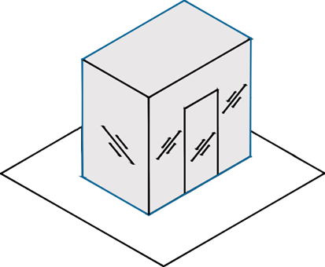 | ТОРГОВЫЙ ПАВИЛЬОН  - нестационарный торговый объект, представляющий собой отдельно  стоящее строение (часть строения) или сооружение (часть сооружения) с  замкнутым пространством, имеющее  торговый зал и рассчитанное на одно  или несколько рабочих мест продавцов. Павильон может иметь помещения для хранения товарного запаса.
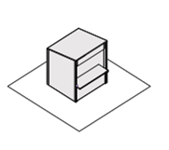 | ТОРГОВАЯ ПАЛАТКА  - нестационарный торговый объект, представляющий собой оснащенную прилавком легковозводимую  сборно-разборную конструкцию, образующую внутреннее пространство, не замкнутое со стороны прилавка,  предназначенный для размещения  одного или нескольких рабочих мест продавцов и товарного запаса на один день торговли.
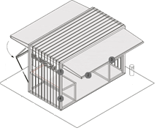 | БАХЧЕВЫЙ РАЗВАЛ  - нестационарный торговый объект, представляющий собой специально  оборудованную временную конструкцию в виде обособленной открытой площадки или установленной торговой палатки,  предназначенный для продажи сезонных бахчевых культур.
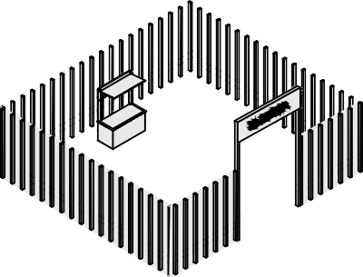 | ЕЛОЧНЫЙ БАЗАР  - нестационарный торговый объект, представляющий собой специально  оборудованную временную конструкцию в виде обособленной открытой площадки для новогодней (рождественской)  продажи натуральных хвойных деревьев и веток хвойных деревьев
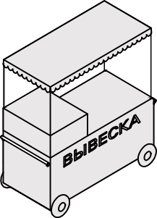 | ТОРГОВАЯ ТЕЛЕЖКА  - нестационарный торговый объект, представляющий собой оснащенную колесным механизмом конструкцию на одно рабочее место и  предназначенную для перемещения и продажи штучных товаров в  потребительской упаковке.
 | ТОРГОВЫЙ АВТОМАТ  (ВЕНДИНГОВЫЙ АВТОМАТ)  - нестационарный торговый объект, представляющий собой техническое устройство, предназначенное для автоматизации процессов продажи, оплаты и выдачи штучных товаров в  потребительской упаковке либо по автоматическому розливу питьевой воды в емкости потребителя в месте  нахождения устройства без участия продавца.
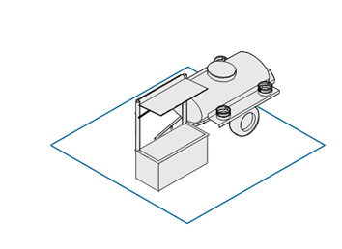 | АВТОЦИСТЕРНА  - нестационарный передвижной торговый объект, представляющий собой изотермическую емкость, установленную на базе автотранспортного средства или прицепа (полуприцепа), предназначенную для осуществления развозной торговли жидкими товарами в розлив (молоко, квас, и др.), живой рыбой и другими гидробионтами (ракообразными, моллюсками и прочими).
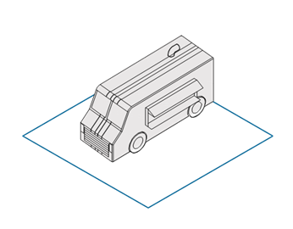 | АВТОМАГАЗИН (ТОРГОВЫЙ АВТОФУРГОН, АВТОЛАВКА)  - нестационарный торговый объект, представляющий собой автотранспортное или транспортное средство (прицеп, полуприцеп) с размещенным в кузове торговым оборудованием, при условии образования в результате его остановки (или установки) одного или нескольких рабочих мест продавцов, на котором(ых) осуществляют предложение товаров, их отпуск и расчет с покупателями.

- Общие правила и требования к размещению НТО

2.1 Правила и запреты, применимые при размещении всех типов НТО
Правила
>25м
>25м

От мест накопления твердых коммунальных отходов НТО необходимо размещать на расстоянии более 25 м. | От автозаправочных станций НТО необходимо размещать на расстоянии более 25 м.

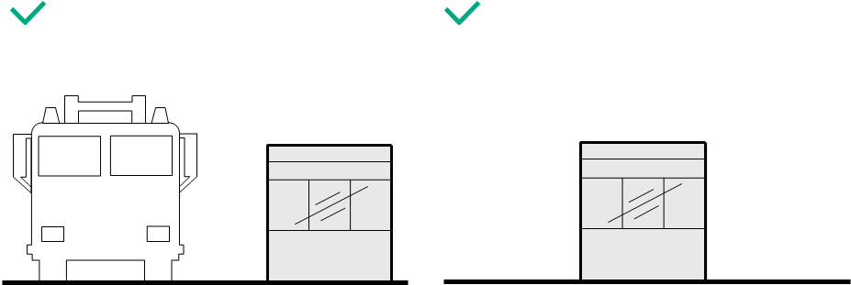

НТО не должны мешать подъезду пожарной, аварийно-спасательной техники или доступу к элементам инженерной инфраструктуры: объектам энергоснабжения и освещения, колодцам, кранам, гидрантам и другим. | При установке НТО не допускается заглубление фундамента, целостность покрытия не должна быть нарушена

Запреты

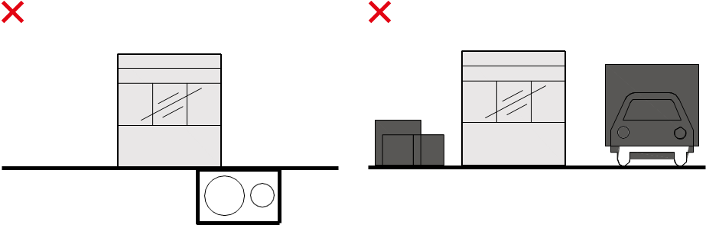
Запрещено размещать НТО на территориях, занятых инженерными коммуникациями и в их охранных зонах без соответствующих разрешений, согласований с эксплуатирующими организациями в установленном действующим законодательством порядке | Запрещено складировать товар, упаковку или мусор на элементах благоустройства и прилегающей к НТО территории.  Транспортное обслуживание НТО и загрузка их товарами не должны снижать безопасность движения пешеходов и транспорта.
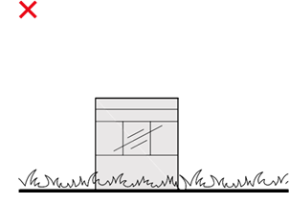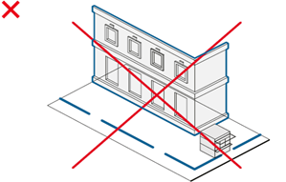
Запрещено размещать киоски и павильоны на грунтовом, травяном и песчаном покрытиях. | Запрещено размещение НТО на придомовых территориях

  - Требования к размещению НТО

А. Относительно фасадов с окнами многоквартирных домов  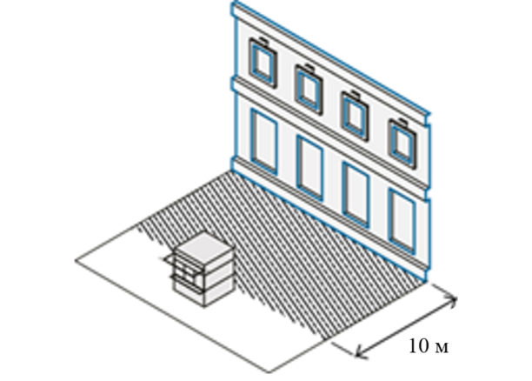 | B. Относительно проезжей части  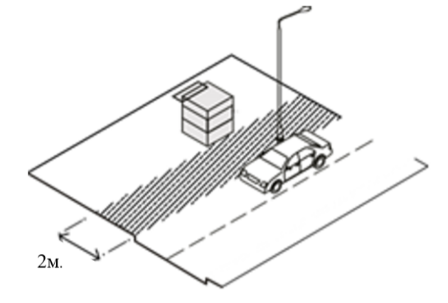
Расстояние от фасадов с окнами многоквартирных домов до НТО ≥ 10м. | Расстояние от границы проезжей части до НТО не менее 2 м.
С. Относительно автобусных остановок  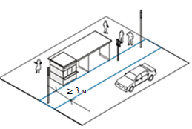 | - Относительно входов в здания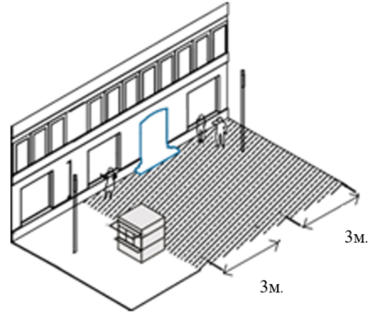
При размещении НТО, сблокированного с остановкой, разрешается ориентировать торговый фронт на посадочную площадку, если расстояние от дороги до НТО ≥ 3 м | Размещение НТО напротив входов в здания запрещено. От границ входных дверей необходимо отступить 3 м по обе стороны входа

- Требования к внешнему виду оформления НТО

3.1 Внешнее цветовое оформление НТО
Колористика является неотъемлемой частью впечатления от НТО.
Цвет фасада следует подбирать, исходя из палитры разрешенных цветовых решений в соответствии с принципом гармоничного сочетания цвета НТО и с гаммой окружающей застройки.
Для НТО, размещаемых на территории Петровского сельского поселения, важно гармоничное сочетание отделочных материалов чтобы вписывались в общую застройки улицы.
Ниже представлена рекомендованная колористика киоска, торгового павильона и торговой палатки

Рекомендованные цвета и оттенки | Исключения
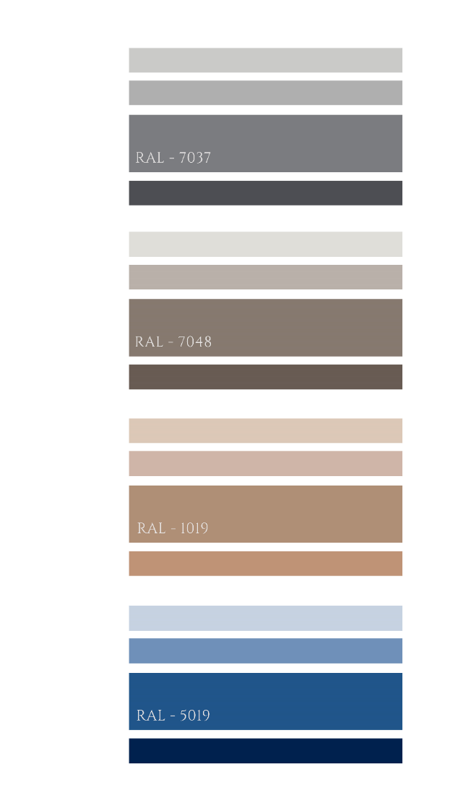 | Организатор аукциона на право заключения договора на размещение НТО (Администрация Мясниковского района) имеет право указывать в аукционной документации иное цветовое решение НТО для:  - обеспечения особого правового режима использования земель и градостроительной деятельности в охранной зоне объектов культурного наследия  - обеспечения визуального восприятия и гармоничного сочетания нового объекта со сложившимся цветовым окружением стационарных и нестационарных объектов.

3.2 Элемент единого логотипа специализации НТО.

Графический элемент логотипа | Специализация НТО
 | Реализация продовольственных товаров
 | Реализация непродовольственных товаров
 | Реализация цветов и сопутствующей подарочной продукции
 | Разливные напитки, аппараты по розливу воды
 | Реализация бахчевых культур
 | Реализация новогодних деревьев и новогодней атрибутики
 | Реализация печатной продукции
 | Элемент графического обозначения НТО с его порядковым номером

3.3. Оформление внешнего вида НТО

3.3.1 Киоск
Киоск подходит почти для любой торговли и предоставления некоторых услуг, например изготовления ключей или ремонта изделий. Киоск устанавливается без капитального фундамента, его легко переместить без разбора конструкции. Ниже представлены базовые элементы киоска, необходимые для обеспечения его полноценной работы.
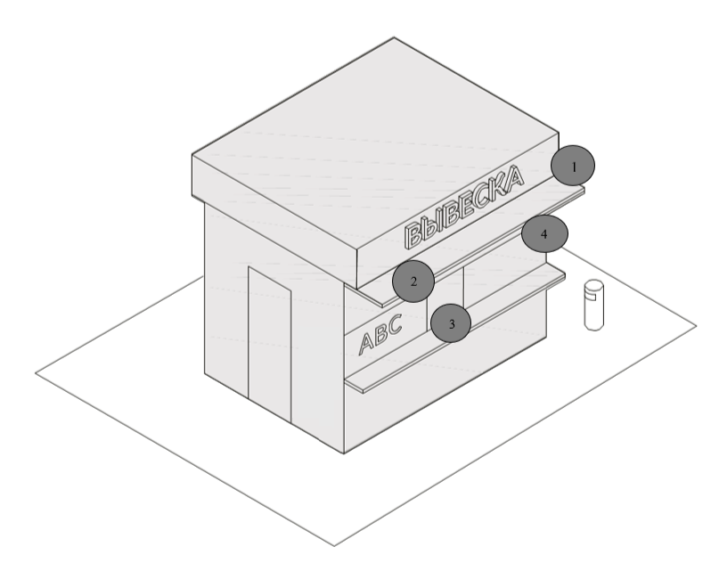

Требования к элементам киоска

№ п/п | Элемент | Схематичное изображение | Рекомендации
1 | Вывеска | Основная без подложки    Объемный вариант исполнения | Вывеска киоска размещается во фризовой части торгового фронта. Высота фризовой части должна составлять не менее 10% и не более 20% от высоты киоска. Длина вывески —менее 3м. Вывеска должна быть без подложки, возможна внутренняя подсветка, буквы —размещены в одну строку.  Высота букв и логотипа—0,3м. Вывеска выравнивается относительно центральной оси торгового фронта.  На фризе размещается элемент единого логотипа специализации НТО.  Не допускается использование нескольких типов шрифтов в одной вывеске. Размещение вывесок с использованием картона, ткани, баннерной ткани и иных мягких материалов не допускается.
2 | Навес |   Отдельный козырек | Со стороны торгового фронта должен быть организован навес шириной не менее 0,6 м
3 | Временное оформление |  | На светопрозрачных конструкциях киоска допускается размещать временное оформление — наклейку или покраску, нанесенную на стеклянное полотно, либо размещать информационную конструкцию в проемах. Площадь временного оформления светопрозрачной конструкции не должна превышать 20% от площади стеклянного полотна.
4 | Освещение |   Встроенное | Киоск рекомендуется оборудовать наружным и внутренним освещением. Освещенность снаружи киоска должна соответствовать нормам освещенности местности, где он расположен.

Требования к каркасу и наружной отделке.

Для изготовления (модернизации) киоска и его отделки допускается применение сборных несущих конструкций из металла, древесины твердых пород (лиственница, клен, ясень) или клееного бруса, обработанных огнезащитными составами, сэндвич-панелей, композитных панелей, металлосайдинга с различной текстурной и фактурной поверхностью. При отделке не рекомендуется комбинировать панели разных цветов.
При этом не допускается применение кирпича, блоков, бетона и других тяжелых материалов.
В связи с необходимостью мобильности торговых объектов, особенно для сезонной торговли, при строительстве киоска следует применять исключительно лёгкие, но прочные материалы, обеспечивающие возможность его перемещения.
При остеклении должны применяться безосколочные, ударостойкие материалы, безопасные упрочняющие многослойные пленочные покрытия, поликарбонатные стекла.
Киоск необходимо оборудовать системой водоотведения — делать уклон кровли более 5 %, размещать желоб и трубу.
Возле киоска необходимо размещать урну. Допустима установка мест для кратковременного отдыха — скамеек и стульев.
Торговое окно может быть расположено в любой части торгового фронта. Вход для продавца допустимо размещать на любой стороне киоска, кроме торгового фронта.

3.3.2 Павильон
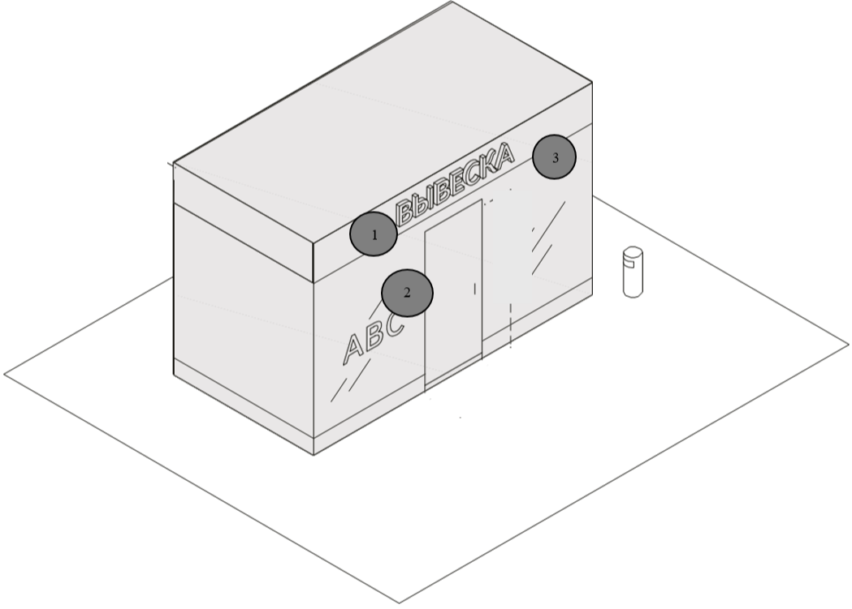

Требования к элементам павильона

№ п/п | Элемент | Схематичное изображение | Рекомендации
1 | Вывеска | Основная без подложки  Объемный вариант исполнения | Вывеску павильона следует размещать во фризовой части торгового фронта. Высота фризовой части должна составлять не менее 10% и не более 20% от высоты павильона. Вывеска должна быть без подложки, возможна внутренняя подсветка, буквы —размещены в одну строку.  Высота букв и логотипа—0,3м. Вывеска выравнивается относительно центральной оси торгового фронта.  На фризе размещается элемент единого логотипа специализации НТО.  Не допускается использование нескольких типов шрифтов в одной вывеске. Размещение вывесок с использованием картона, ткани, баннерной ткани и иных мягких материалов не допускается.
2 | Временное оформление |  | На светопрозрачных конструкциях павильона допускается размещать временное оформление — наклейку или покраску, нанесенную на стеклянное полотно, либо размещать информационную конструкцию в проемах. Площадь временного оформления светопрозрачной конструкции не должна превышать 20% от площади стеклянного полотна.
3 | Освещение | Встроенное | Павильон рекомендуется оборудовать наружным и внутренним освещением. Освещенность снаружи киоска должна соответствовать нормам освещенности местности, где он расположен.

Требования к каркасу и наружной отделке.

Для изготовления (модернизации) павильона и его отделки допускается применение сборных несущих конструкций из металла, древесины твердых пород (лиственница, клен, ясень) или клееного бруса, обработанных огнезащитными составами, сэндвич-панелей, композитных панелей, металлосайдинга с различной текстурной и фактурной поверхностью. При отделке не рекомендуется комбинировать панели разных цветов.
При этом не допускается применение кирпича, блоков, бетона и других тяжелых материалов.
В связи с необходимостью мобильности торговых объектов, особенно для сезонной торговли, при строительстве киоска следует применять исключительно лёгкие, но прочные материалы, обеспечивающие возможность его перемещения.
При остеклении должны применяться безосколочные, ударостойкие материалы, безопасные упрочняющие многослойные пленочные покрытия, поликарбонатные стекла.
Высоту павильона следует принимать не более 4,5 м. Следует на плоскости фасада предусматривать фризовую часть высотой не более 0,4 м от верхней границы павильона. Цвет фриза должен совпадать с основным цветом фасада павильона
Входную дверь павильона необходимо предусмотреть шириной не менее 1 м, высотой не менее 2,1 м.
Павильон следует оборудовать рампами для доступа маломобильных людей.
Необходимо предусмотреть систему водоотведения — делать уклон кровли более 3°, предусматривать желоб и размещать трубу. Следует выделять подсобные помещения для хранения.
Временное оформление светопрозрачных конструкций размещается с внутренней стороны павильона и только при отсутствии цоколя витрины.
Оформление следует размещать на высоте не менее 0,3 м и не более 1 м от пола. Размер временного оформления светопрозрачных конструкций — не более 20% площади стеклянного полотна. Не следует делать временное оформление на дверях павильона, так как это может мешать безопасному входу и выходу покупателей
Возле павильона необходимо размещать урну. Допустима установка мест для кратковременного отдыха — скамеек и стульев.

3.3.3 Торговая палатка

Торговые элементы этого типа НТО, необходимые для обеспечения его полноценной работы.
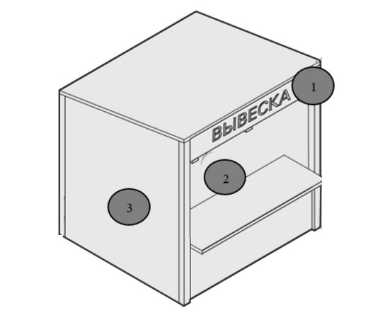
Рекомендации к элементам и материалам торговой палатки

№ п/п | Элемент, материал | Схематичное изображение | Рекомендации
1 | Вывеска | Основная без подложки  Объемный вариант исполнения    Плоский вариант исполнения | Рекомендуемая высота вывески — не более 0,3 м. Вывеска размещается в верхней части фасада. Нижнюю границу вывески не следует располагать ниже 2,3 м.  Не допускается использование нескольких типов шрифтов в одной вывеске. Размещение вывесок с использованием картона, ткани, баннерной ткани и иных мягких материалов не допускается.  На фризе размещается элемент единого логотипа специализации НТО.
2 | Освещение | Встроенное | Если в радиусе 5 м от торговой палатки нет освещения, то рекомендуется оборудовать ее наружными светильниками.

Рекомендуемые габариты исходного модуля:
глубина — 2,2 м, ширина — 2,2 м, высота — 2,6–3,1 м. Следует размещать палатки исходного, двойного или тройного модулей в зависимости от потребностей. Габариты и площадь палатки определяются по ее внешним границам.
Глубина зоны торговли палатки — 3 м, ширина соответствует ее длине. От боковых и задней сторон палатки необходимо предусматривать отступ от фасада 1,5 м в качестве пространства для посетителей.
Кровля палатки может быть односкатной (с минимальным уклоном 3° в сторону задней стенки) или двухскатной. При объединении в группы палаток с двухскатной кровлей необходима организация системы водоотведения, зимой — регулярная очистка от снега.
Из соображений безопасности не рекомендуется устанавливать на прилавке плиты для приготовления еды, аппараты для нарезки и другое потенциально травмоопасное оборудование.
Возле палатки необходимо размещать урну.

3.3.4 Бахчевой развал (павильон для продажи бахчевых культур)

Бахчевой развал, используется для продажи сезонных бахчевых культур.
Фасадная конструкция такого павильона проницаемая, что позволяет долго хранить товар внутри. Ниже представлены базовые элементы этого типа НТО, необходимые для обеспечения его полноценной работы.
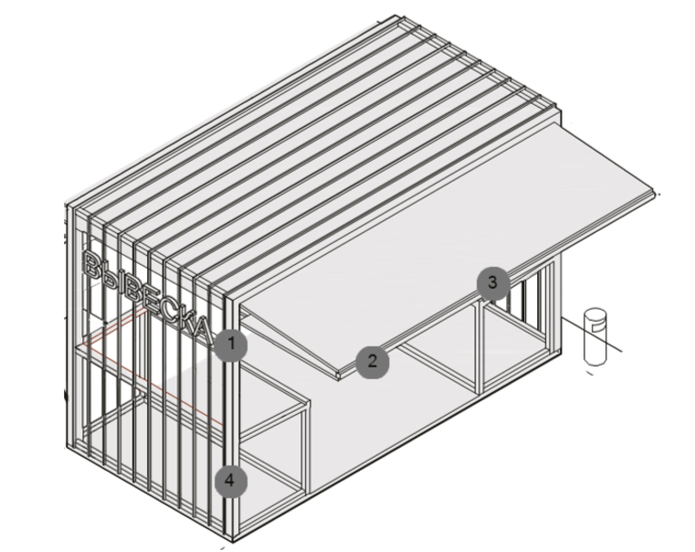

Рекомендации к элементам и материалам бахчевого развала (павильон для продажи бахчевых культур)
№ п/п | Элемент, материал | Схематичное изображение | Рекомендации
1 | Вывеска | Основная без подложки  Объемный вариант исполнения  Плоский вариант исполнения | Рекомендуемая высота вывески — не более 0,3 м. Вывеска размещается в верхней части фасада. Нижнюю границу вывески не следует располагать ниже 2,3 м.  Не допускается использование нескольких типов шрифтов в одной вывеске. Размещение вывесок с использованием картона, ткани, баннерной ткани и иных мягких материалов не допускается.
2 | Освещение | Встроенное | Если в радиусе 5 м от торговой палатки нет освещения, рекомендуется оборудовать ее наружными светильниками
3 | Навес |  | Бахчевая продукция должна находится под навесом, защищающим от атмосферных осадков и жары

Каркас конструкции следует выполнять из деревянного бруса или металлической профильной трубы. Для отделки рекомендуется использовать обрезную доску или влагостойкую фанеру
Бахчевой развал рекомендуется оборудовать корзинами для хранения продукции.
Фасадная конструкция павильона позволяет обеспечить доступ воздуха, защиту товара от повреждения и его удобное хранение. Фасадные конструкции павильона могут быть раздвижные, поэтому во время торговли могут складываться в козырек.
Кровля может быть односкатной (минимальный уклон — 3°), система водоотведения в таком случае скрыта в фасадную конструкцию.
На полу бахчевого развала устраивается временный настил.
Возле бахчевого развала необходимо размещать урну.

3.3.5 Елочный базар

Елочный базар представляет собой огороженную площадку, используемую для продажи новогодних живых елей, сосен и новогодней атрибутики. Елочный базар — сезонный тип НТО, он начинает работать в начала декабря и заканчивает перед Новым годом.
Ниже представлены базовые элементы этого типа НТО, необходимые для обеспечения его полноценной работы

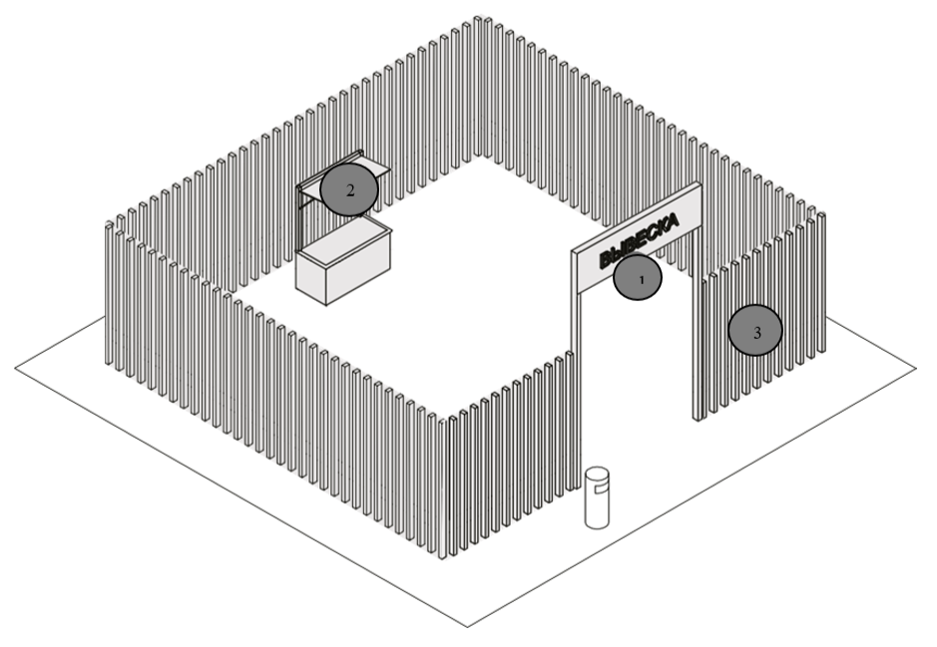

Рекомендации к элементам и материалам елочного базара

№ п/п | Элемент, материал | Схематичное изображение | Рекомендации
1 | Вывеска | Основная без подложки  Объемный вариант исполнения  Плоский вариант исполнения | Рекомендуемая высота вывески — не более 0,3 м. Вывеска размещается в верхней части входной зоны. Нижнюю границу вывески не следует располагать ниже 2,3 м.
2 | Освещение | Встроенное | Если в радиусе 5 м от елочного базара нет освещения, рекомендуется оборудовать ее наружными светильниками, а также новогодней гирляндой.

Каркас ограждения елочного базара следует выполнять из деревянного бруса или металлической профильной трубы высотой не более 1,5 м. Для отделки рекомендуется использовать обрезную доску или влагостойкую фанеру.
Габариты елочного базара варьируются в зависимости от количества продукции. Следует предусмотреть зону для продавца, рекомендуется оборудовать елочный базар прилавком.
На ограждении не рекомендуется размещение баннеров и рекламы сторонней продукции. Около входа на елочный базар необходимо устанавливать вывеску.
Конструкция ограждения разборная, для ее транспортировки требуется малогабаритный транспорт.
Елочный базар должен быть оснащен первичными средствами пожаротушения (огнетушителем).
Возле входа на елочный базар необходимо размещать урну.

3.3.6 Торговая тележка

Торговые тележки предназначены для торговли готовой едой и напитками (кофе, мороженым, сахарной ватой, кукурузой) и другой продукцией, например, сувенирами и воздушными шарами.

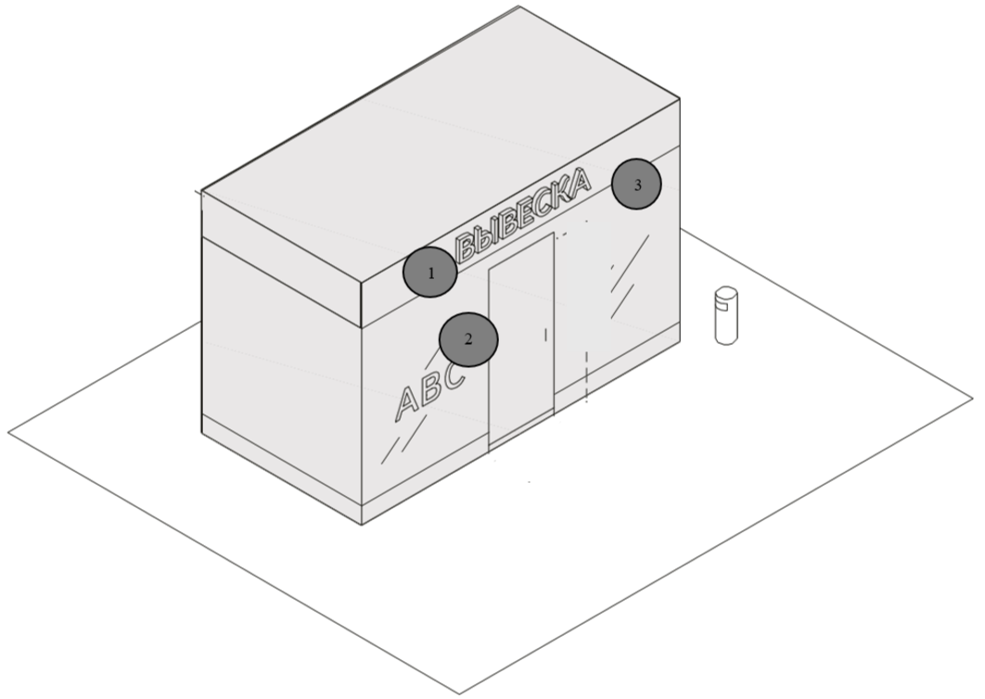

Рекомендации к элементам торговой тележки
№ п/п | Элемент, | Схематичное изображение | Рекомендации
1 | Вывеска | Основная без подложки  Объемный вариант исполнения  Плоский вариант исполнения | На тележке рекомендуется разместить логотип компании или наименование продукции. Вывеска должна быть без подложки, ее необходимо размещать со стороны торгового. Высоту букв следует принимать не более 0,15 м.
2 | Освещение | Встроенное | Рекомендуется обеспечить освещенность для удобства продавца и покупателей.
3 | Навес |  | Тележку рекомендуется оборудовать навесом или тентом. Он должен покрывать весь периметр тележки. Допускается вынос навеса на 0,3 м за границы корпуса тележки.  Запрещено использовать пляжные зонты.
4 | Временное оформление |  | Для сохранения эстетичности тележек не рекомендуется размещать на них рекламу: оклеивать оракалом или пленкой корпус, располагать рекламную информацию на навесах и тентах.

Рекомендуемая ширина тележки — не более 2,5 м, глубина — 1 м , высота — 2,5 м. Высота рабочей поверхности — 0,9–1,1 м. Вокруг тележки следует предусматривать зону для продавца и покупателей шириной не менее 1,2 м с каждой стороны торговой тележки.
Необходимо установить урну — не дальше 1,5 м от тележки.
При необходимости в тележке должно быть организовано место для хранения расходных материалов (салфеток, трубочек и одноразовой посуды).

3.3.7 Вендинговый автомат

Вендинговые автоматы рекомендуется устанавливать там, где недостаточно места даже для торговой палатки или киоска. Автоматы требуют постоянного обслуживания и ухода.
В автоматах могут продаваться продукты питания (кроме скоропортящихся) и сувениры.

Рекомендации к элементам вендингового автомата
№ п/п | Элемент, | Схематичное изображение | Рекомендации
1 | Вывеска |   Информационный указатель  Объемный вариант исполнения  Плоский вариант исполнения | На вендинговом автомате рекомендуется разметить логотип компании и название продукции. Рекомендуется декорировать автоматы, используя элементы фирменного стиля пространств, где они расположены.
2 | Освещение | Встроенное | Рекомендуется обеспечить освещенность
3 | Временное оформление |  | Для сохранения эстетичности киосков не рекомендуется размещать на них рекламу: оклеивать оракалом и пленкой с рекламной информацией.
Запрещено размещать автоматы на открытом грунте или газоне. Если автомат не удается разместить на твердом покрытии, необходимо основание из бетонной плиты толщиной не менее 0,1 м.
Необходимо размещать автоматы так, чтобы они не мешали пешеходам и не закрывали декоративные элементы фасадов.
Конструкция автоматов должна быть прочной и устойчивой к температурным перепадам.
Возле автомата необходимо размещать урну.

3.3.8 Автоцистерна

Автоцистерна используется для продажи напитков на розлив (молоко, квас, и др.), живой рыбой и другими гидробионтами (ракообразными, моллюсками и прочими). Автоцистерна обязательно должна быть оснащена прилавком. Ниже представлены базовые элементы этого типа НТО, необходимые для обеспечения его полноценной работы.
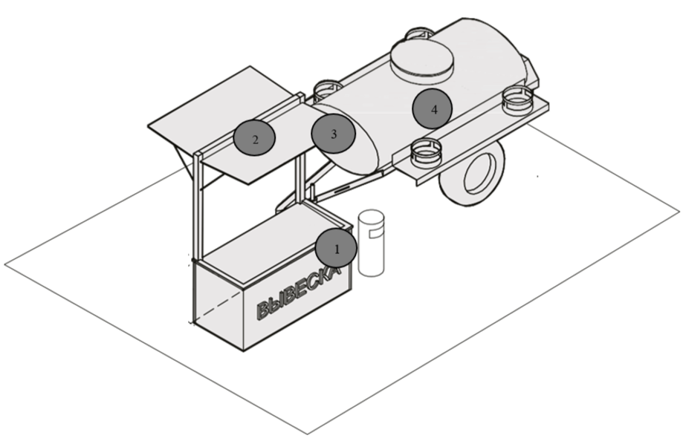
Рекомендации к элементам автоцистерны

№ п/п | Элемент, | Схематичное изображение | Рекомендации
1 | Вывеска | Основная без подложки  Объемный вариант исполнения  Плоский вариант исполнения | Вывеску автоцистерны следует размещать во фризовой части торгового фронта. Длину вывески принимать не более 3 м. Вывеску рекомендуется делать без подложки, с внутренней подсветкой, буквы размещать в одну строку. Высота букв и логотипа — 0,25 м. Вывеска выравнивается относительно центральной оси торгового фронта.
2 | Освещение | Встроенное | Рекомендуется обеспечить освещенность для удобства продавца и покупателей.
3 | Навес |  | Прилавок автоцистерны рекомендуется оборудовать навесом или тентом. Он должен покрывать весь периметр прилавка.  Допускается вынос навеса на 0,3 м за границы корпуса прилавка. Запрещено использовать пляжные зонты.
4 | Временное оформление |  | На автоцистерне не рекомендуется размещать рекламу: оклеивать оракалом или пленкой корпус, располагать рекламную информацию на навесах и тентах прилавка.

Габариты автоцистерны зависят от модели транспортного средства.
Не рекомендуется размещать на автоцистерне рекламу. Автоцистерну необходимо размещать на благоустроенной территории с твердым покрытием.
В теплое время года возле автоцистерны рекомендуется устанавливать складные столы и стулья. Они не должны загораживать доступ к продавцу и мешать движению пешеходов.
Возле автоцистерны необходимо размещать урну.

3.3.9 Автомагазин

Автомобили, фургоны и прицепы могут быть переоборудованы для ведения торговли. Запрещено использовать как автомагазин не переоборудованные транспортные средства.

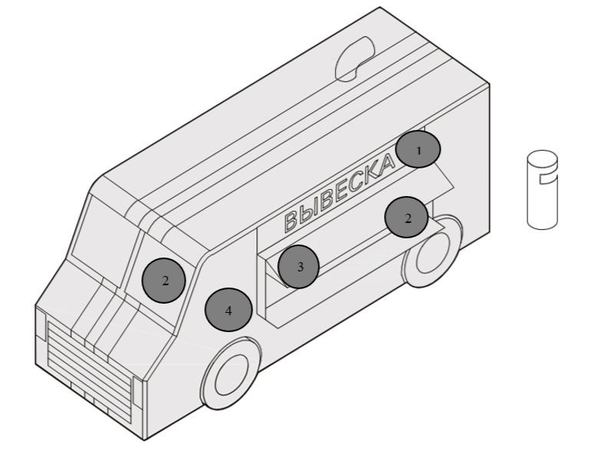

Рекомендации к элементам

№ п/п | Элемент, | Схематичное изображение | Рекомендации
1 | Вывеска | Основная без подложки  Объемный вариант исполнения  Плоский вариант исполнения | Вывеску автомагазина следует размещать во фризовой части торгового фронта. Длину вывески принимать не более 3 м. Вывеску рекомендуется делать без подложки, с внутренней подсветкой, буквы размещать в одну строку. Высота букв и логотипа — 0,25 м. Вывеска выравнивается относительно центральной оси торгового фронта.
2 | Освещение | Встроенное | Автомагазин рекомендуется оборудовать наружным и внутренним освещением.
3 | Навес |  | Над торговым окном необходимо организовать навес или козырек.
4 | Временное оформление |  | На светопрозрачных конструкциях автомагазина допускается размещать временное оформление — наклейку или покраску, нанесенную на стеклянное полотно, либо размещение информационных конструкций в проемах. Площадь временного оформления светопрозрачной конструкции не должна превышать 30 % от площади стеклянного полотна

Автомобиль и внешний облик кузова должны быть пригодны, удобны и функциональны для осуществления торговой деятельности, отвечать требованиям санитарно-эпидемиологического законодательства. Габариты автомагазина зависят от модели транспортного средства. Глубина зоны обслуживания покупателей — 3 м, ширина соответствует габаритам транспортного средства.
Не рекомендуется размещать на автомагазине рекламу сторонней продукции. Возле автомагазина необходимо размещать урну.

- Рекомендуемые виды НТО
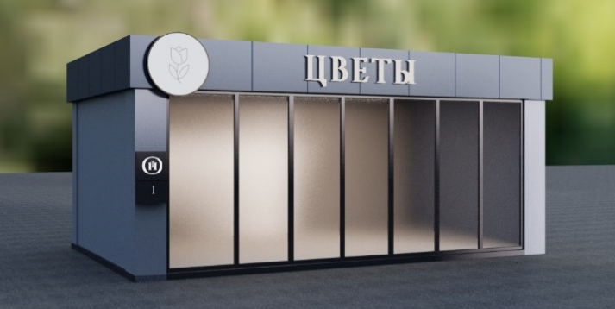
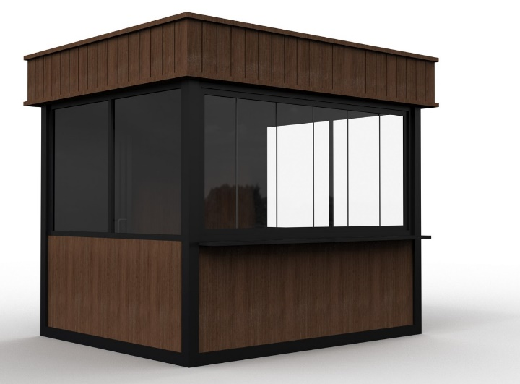

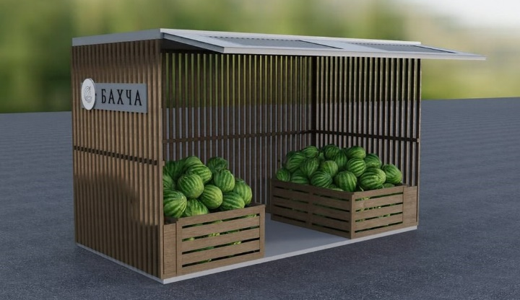
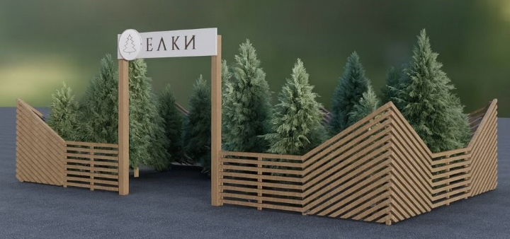

Приложение № 2
к решению Собрания депутатов Петровского сельского поселения от 24.07.2026 г. № 166

Порядок
учета предложений по проекту внесения изменений и дополнений в
Правила благоустройства Петровского сельского поселения
и участия граждан в их обсуждении

1. Предложения по проекту внесения изменений и дополнений в Правила благоустройства Петровского сельского поселения направляются в письменном или электронном виде главе Администрации Петровского сельского поселения (346807, Ростовская область, Мясниковский район, сл. Петровка, улица Советская, 23, факс (86349) 2-95-30, электронная почта sp25251@donpac.ru) в течение 10 дней со дня размещения на официальном сайте Администрации Петровского сельского поселения.
С целью доведения до сведения жителей Петровского сельского поселения разместить проект внесения изменений и дополнений в Правила благоустройства Петровского сельского поселения, подлежащий рассмотрению на публичных слушаниях на официальном сайте Администрации Петровского сельского поселения http://petrov.amrro.ru в разделе «Правила благоустройства».
2. Поступившие от населения замечания и предложения по проекту внесения изменений и дополнений в Правила благоустройства Петровского сельского поселения рассматриваются на заседании соответствующей постоянной комиссией Собрания депутатов Петровского сельского поселения или на заседании Собрания депутатов Петровского сельского поселения. На их основе депутатами Собрания депутатов Петровского сельского поселения могут быть внесены поправки к проекту внесения изменений и дополнений в Правила благоустройства Петровского сельского поселения.
3. Граждане участвуют в обсуждении проекта внесения изменений и дополнений в Правила благоустройства Петровского сельского поселения посредством:
участия в публичных слушаниях по проекту внесения изменений и дополнений в Правила благоустройства Петровского сельского поселения посредством;
участия в заседаниях Собрания депутатов Петровского сельского поселения и соответствующей постоянной комиссии Собрания депутатов Петровского сельского поселения, на которых рассматривается вопрос о проекте (принятии) внесения изменений и дополнений в Правила благоустройства Петровского сельского поселения.
4. Публичные слушания по проекту внесения изменений и дополнений в Правила благоустройства Петровского сельского поселения проводятся в порядке, установленном Уставом муниципального образования «Петровское сельское поселение» и решениями Собрания депутатов Петровского сельского поселения.
5. Допуск граждан на заседания Собрания депутатов Петровского сельского поселения и его постоянной комиссии осуществляется в порядке, установленном Регламентом Собрания депутатов Петровского сельского поселения.

